НАВЕСНОЕ ОБОРУДОВАНИЕ ДЛЯ фронтальных погрузчиков

Ковш силосный КС-180/1,2 (резчик силоса)

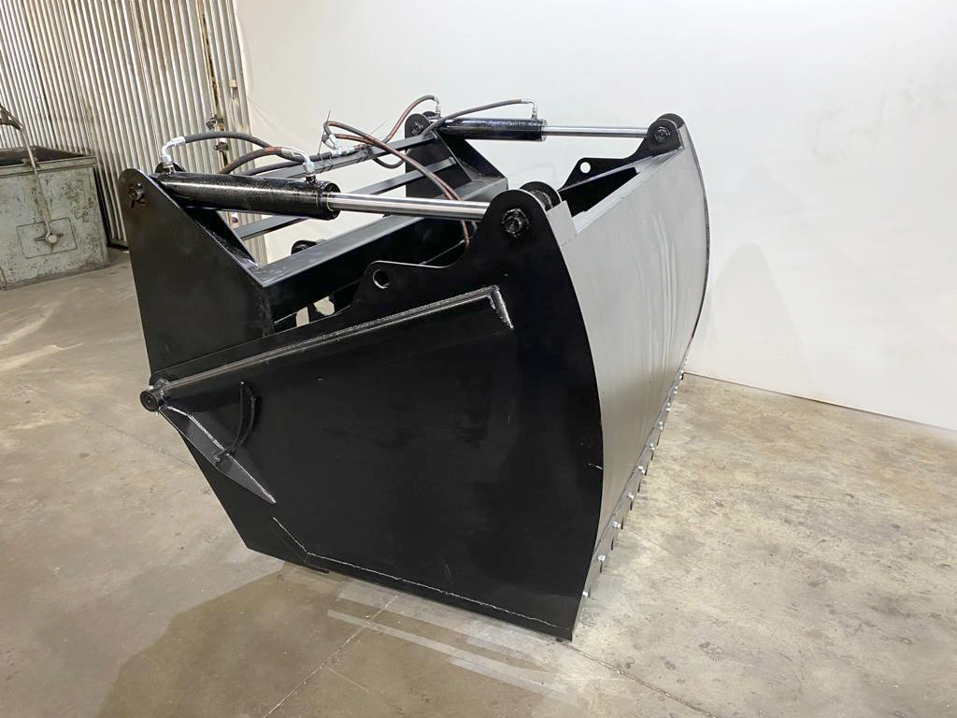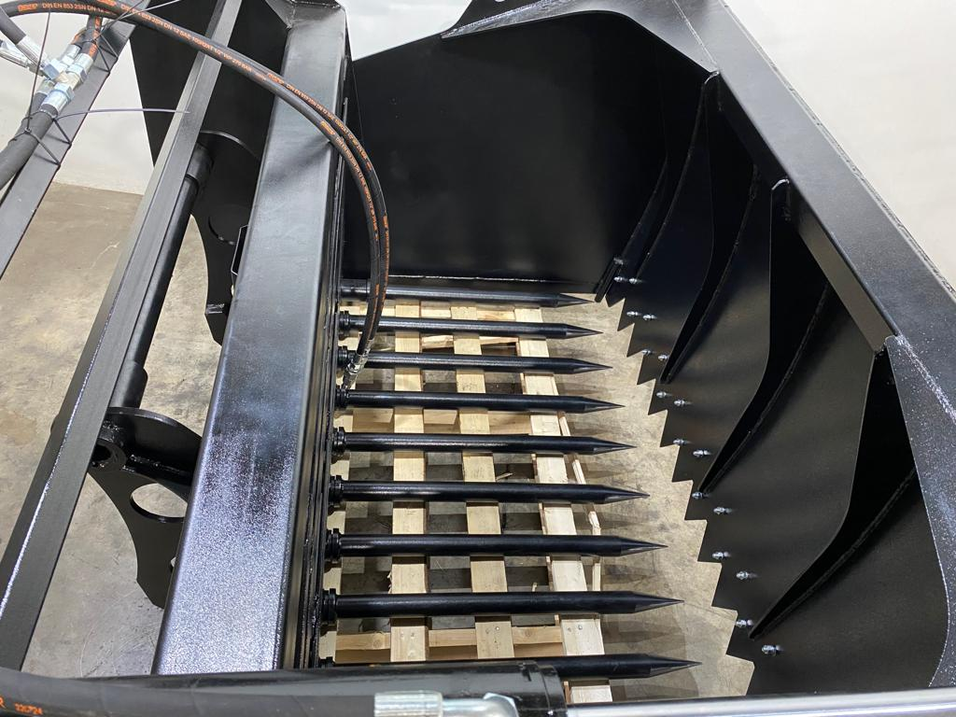

Ковш силосный предназначен для погрузки и перемещения на небольшие расстояния волокнистых материалов, удельной плотности не более 800 кг/м³.
Ковш силосный необходим для транспортировки, перемещения различных грузов, таких как: сено, силос, солома и т.д.
Одной из важных дополнительных функций ковша является возможность вырезания силосной массы из гурта.

Ковш является навесным оборудованием для фронтальных и телескопических погрузчиков грузоподъемностью не менее 3 тонн.

Технические характеристики

Грузоподъемность, кг, не более | 1000
Ширина захвата, мм, ± 30 мм | 1800
Объем ковша, м³ | 1,2
Габаритные размеры, мм
длина/ширина/высота, мм, ±50 мм | 1385/1960/1010
Масса, кг, ±90 кг | 850*

